БЮЛЛЕТЕНЬ

Издается с марта 2013 года
Официальное периодическое печатное издание (№ 9) 17.05. 2021 года
Администрации Шумилинского сельского поселения выходит 2 раза в месяц
БЕСПЛАТНО

__________________________________________________________________________________________________________________________________________________________________________________________________________________________________________________________________________________________________________________________________________________________________________________________________________________________________________________________________________________
РОСТОВСКАЯ ОБЛАСТЬ
ВЕРХНЕДОНСКОЙ РАЙОН
МУНИЦИПАЛЬНОЕ ОБРАЗОВАНИЕ
«ШУМИЛИНСКОЕ СЕЛЬСКОЕ ПОСЕЛЕНИЕ»
СОБРАНИЕ ДЕПУТАТОВ
ШУМИЛИНСКОГО СЕЛЬСКОГО ПОСЕЛЕНИЯ

РЕШЕНИЕ

17 мая 2021 года № 270 станица Шумилинская

О целесообразности изменения
границ муниципального образования
«Шумилинское сельское поселение»

На основании части 4 статьи 12 Федерального закона от 6 октября 2003 года
№ 131-ФЗ «Об общих принципах организации местного самоуправления в Российской Федерации», статьи 10 Областного закона от 28 декабря 2005 года № 436-ЗС «О местном самоуправлении в Ростовской области», Устава муниципального образования «Шумилинское сельское поселение», в целях описания и утверждения границ муниципального образования «Шумилинское сельское поселение» в соответствии с требованиями градостроительного и земельного законодательства, а также с учетом мнения населения, Собрание депутатов Шумилинского сельского поселения

РЕШИЛО:

1. Признать целесообразным изменение границ муниципального образования «Шумилинское сельское поселение» согласно приложению к настоящему решению путем передачи из состава территории Шумилинского сельского поселения земельного участка площадью 0,77 га и включения его в состав территории Казансколопатинского сельского поселения.
2. Настоящее решение вступает в силу со дня его официального опубликования.
3. Контроль за исполнением настоящего решения оставляю за собой.

Председатель Собрания депутатов -
глава Шумилинского сельского поселения В.В. Сакменнова
Приложение к решению Собрания депутатов Шумилинского сельского поселения
от «17» мая 2021 года № «О целесообразности изменения границ муниципального образования «Шумилинское сельское поселение»
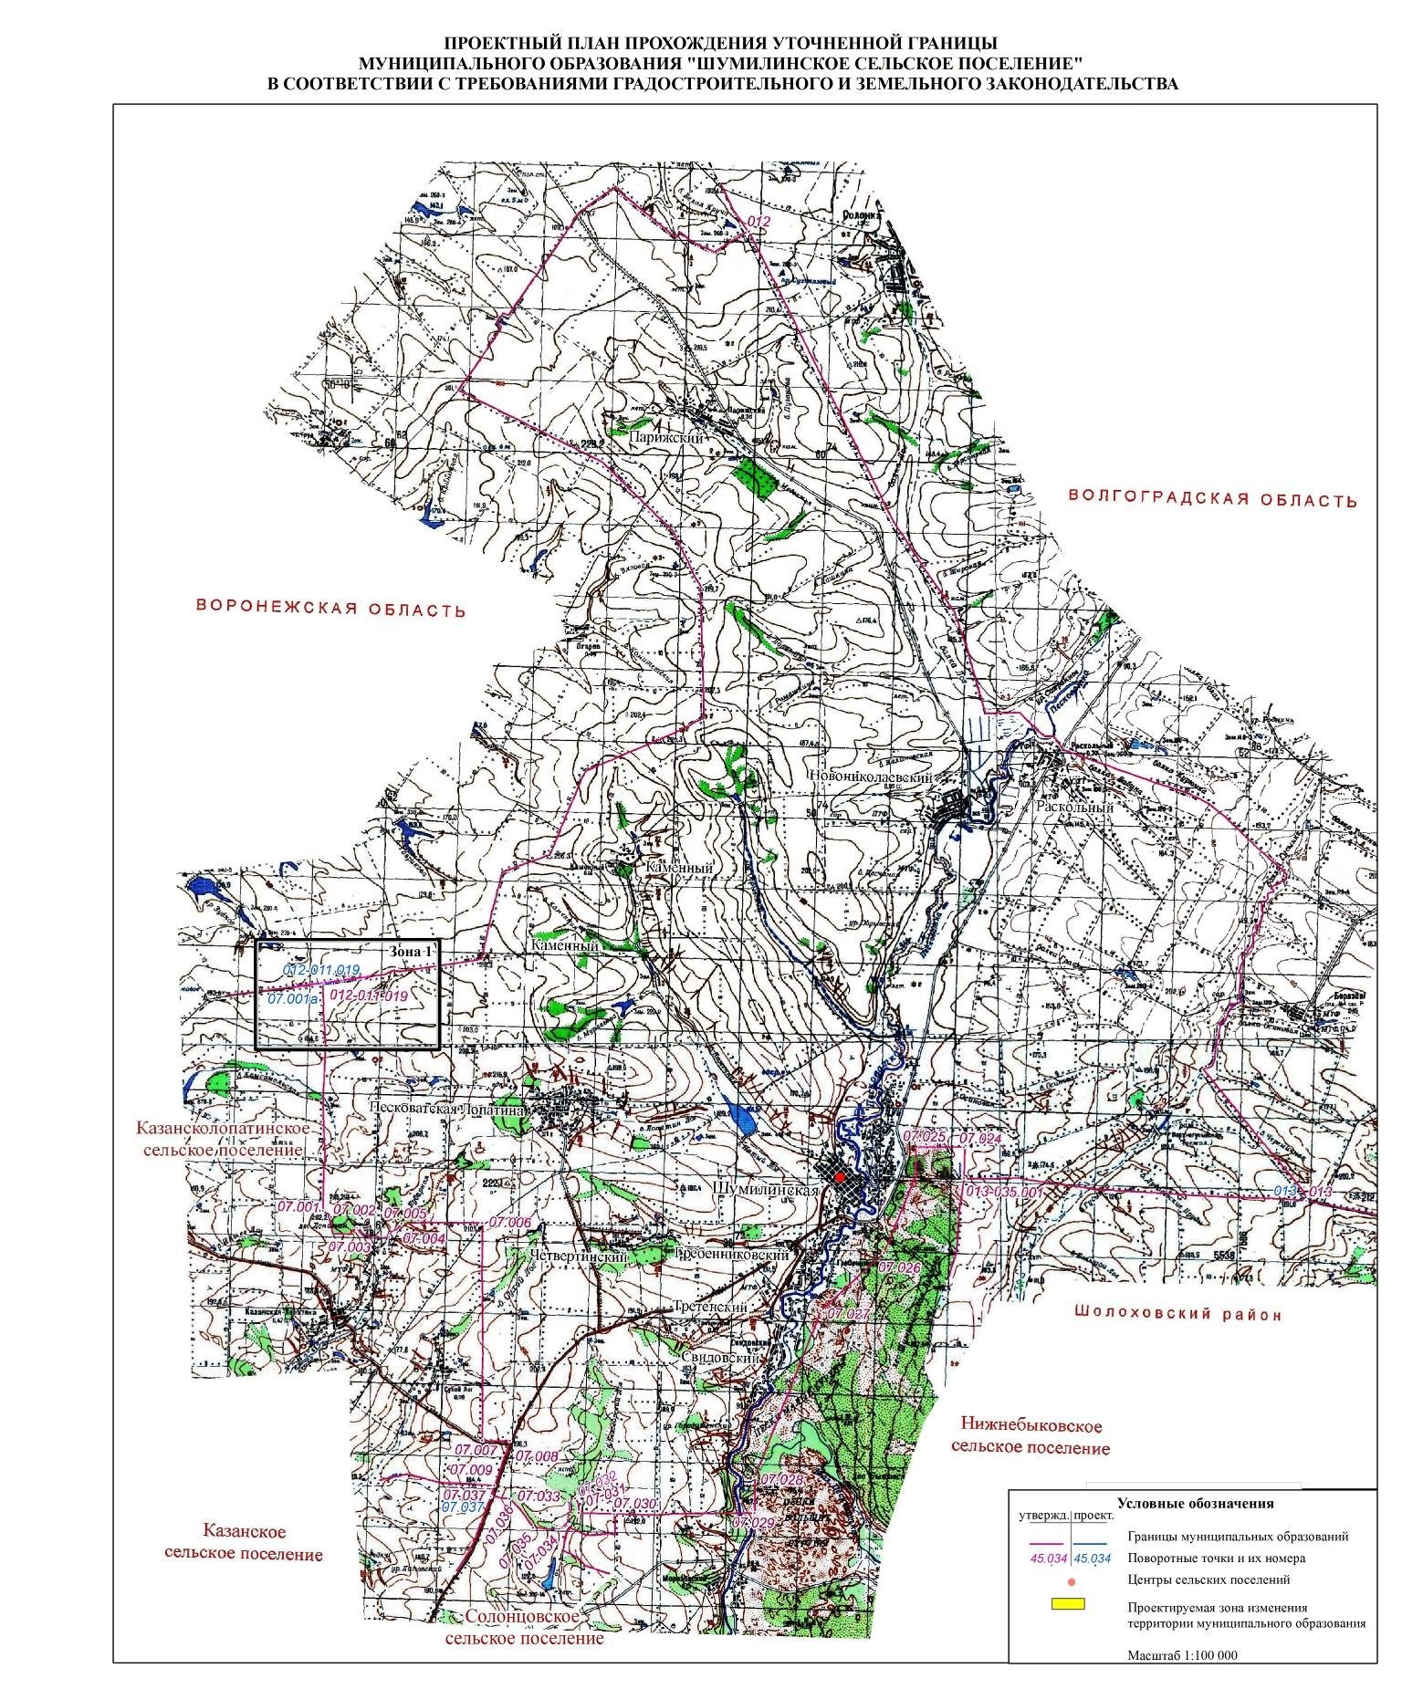
УЧРЕДИТЕЛЬ:  Администрация Шумилинского сельского поселения | ИЗДАТЕЛЬ :  Администрация Шумилинского сельского поселения | Отпечатано в Администрации Шумилинского сельского поселения:  346182, ул.Советская,10,  ст-ца Шумилинская,  E-mail: sp06067@donhac.ru | Главный редактор  Н.В. Меджорина | Подписано в печать в 16.00

